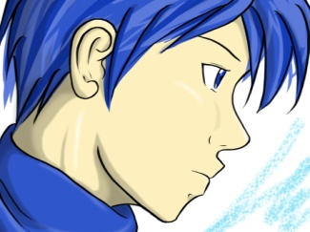
シャボン玉の中の
ようすをスケッチ！
じーっ

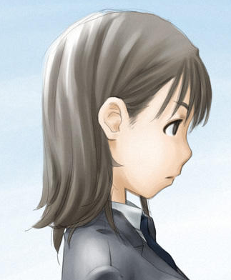

① 発泡スチロールの容器にお湯を入れ、
台所用洗剤を入れシャボン液をつくる。

② 右図のような容器をおおう大きなシャボン
玉をストローを使ってふくらませる。

③ 懐中電灯やＬＥＤライトなどでシャボン玉の中
を照らしながら、内部の湯気の様子を観察する。

④ 湯気が見えなくなったら、シャボン玉が割れないようにストローを差し込み。慎重に息を吹き込んで
いく。割れちゃった場合は、シャボン玉をもう一度作って繰り返し、観察する。

ぬれティッシュ

① 塩化アンモニウムの飽和水溶液の入った試験管を、湯せんで温める。
② 塩化アンモニウムがすべて溶けたら、水風船でふたをする。

③ 試験管をぬれぞうきんでちょっと冷やしたのち、上部をぬれティッシュで冷やす。

④ 試験管が冷えるにつれて、塩化アンモニウムが再結晶を始めるので、そのようすを観察する。

⑤ 雲のでき方、雨の降り方を教科書などで確認しながら、今回の２つの実験で観察できたこと
を結び付けましょう。先生がこの実験で伝えたいことは何だろう？
２年 組 番 氏名

